臺北市立民生國民中學 111年度防災收容演練成果

活動名稱 | 防災收容學校演練 |  | 活動日期 | 111.4.8
施實對象 | 本校教職員及社區里民 |  | 參與人數 | 80
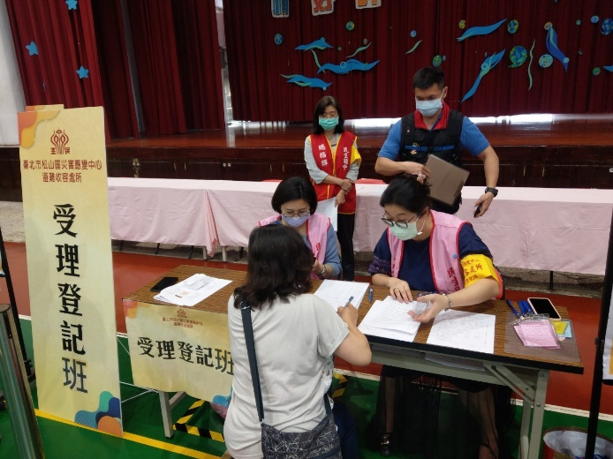 |  | 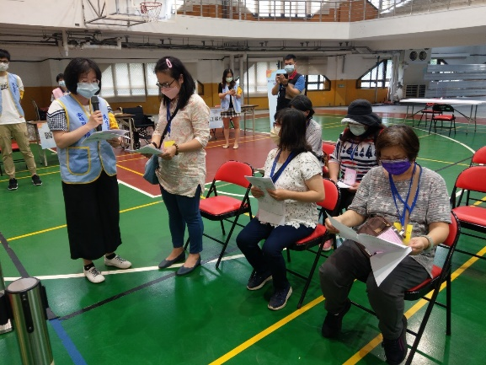
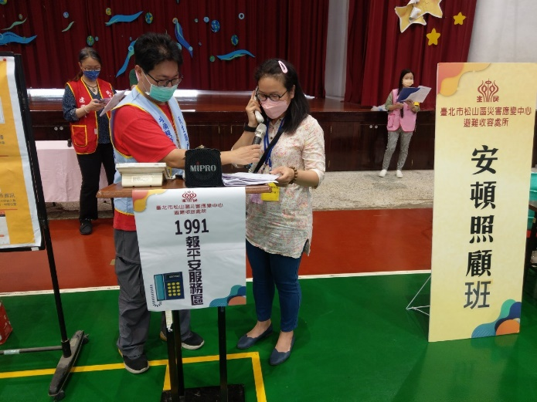 |  | 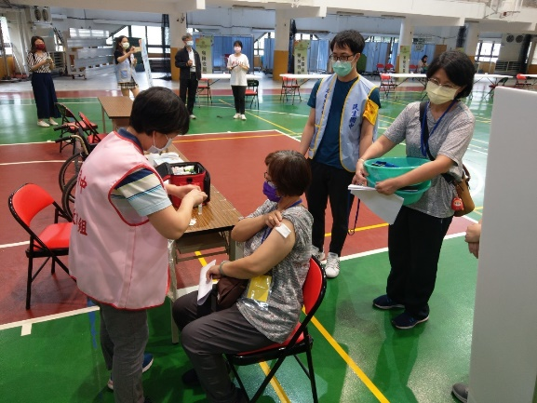
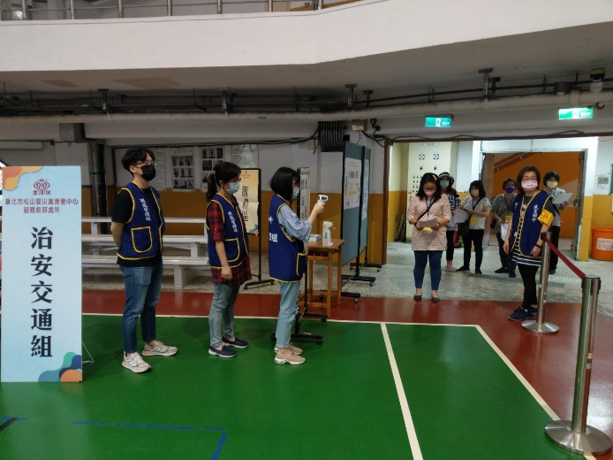 |  | 